1引言 2

1.1编写目的 2

1.2背景 2

1.3定义 2

2程序系统的结构 2

3系统管理设计说明 3

3.1程序描述 3

3.2功能 3

3.3 性能 4

3.3.1时间特性要求 4

3.3.2灵活性 4

3.4算法 4

3.5流程逻辑 4

3.6注释设计 4

3.7限制条件 5

3.8测试计划 5

3.9尚未解决的问题 5

4．审计类型模块设计说明 5

4.1程序描述 5

4.2功能 5

4.3 性能 6

4.3.1时间特性要求 6

4.3.2灵活性 6

4.4算法 6

4.5流程逻辑 6

4.6注释设计 7

4.7限制条件 7

4.8测试计划 7

4.9尚未解决的问题 7

5．审计数据模块设计说明 7

5.1程序描述 7

5.2功能 7

5.3性能 8

5.3.1时间特性要求 8

5.3.2灵活性 8

5.4算法 8

5.5流程逻辑 8

5.6注释设计 8

5.7限制条件 9

5.8测试计划 9

5.9尚未解决的问题 9

**详细设计说明书**

# 1引言

## 1.1编写目的

详细设计说明书是在概要设计的基础上进一步明确系统结构，表示出软件结构的图表，完成算法设计、数据结构设计、物理设计等，详细地描述的逐个模块，包括算法和逻辑流程，为下一步系统的实现和测试做准备。

本文档的预期读者是程序开发人员和程序测试人员。

## 1.2背景

A.待开发软件名称：安全审计服务

B.项目提出者：

C.开发者：

## 1.3定义

|  |  |
| --- | --- |
| 审计类型 | 审计数据 |
| AuditType | Data |

# 2程序系统的结构

用一系列图表列出本程序系统内的每个程序（包括每个模块和子程序）的名称、标识符和它们之间的层次结构关系。

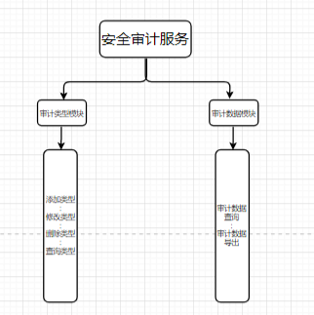

# 3系统管理设计说明

## 3.1程序描述

安全审计子服务用于统一记录、查询、处理平台中各服务子系统产生的各种类型安全审计事件，平台管理员可以通过安全审计子服务集中化查询各种安全日志的审计信息，避免多平台切换，提升安全审核效率。

## 3.2功能

1. 审计类型管理
   1. 查看审计类型
   2. 审计类型创建
   3. 审计类型修改
   4. 删除审计类型
2. 审计数据管理
   1. 查看审计数据列表，
   2. 审计数据导出

## 3.3 性能

### 3.3.1时间特性要求

响应时间：0.5s内

更新处理时间：0.5s内

数据的更换和传送时间：1s内

### 3.3.2灵活性

说明对该软件的灵活性的要求，即当需求发生某些变化时，该软件对这些变化的适应能力：

A.运行环境的变化：该软件适用于现在流行的造作系统

B.精度和有效时限的变化：因不同情况而定

C.计划的变化和改进：根据用户的需求随时最软件做必要的升级和更新

## 3.4算法

无

## 3.5流程逻辑

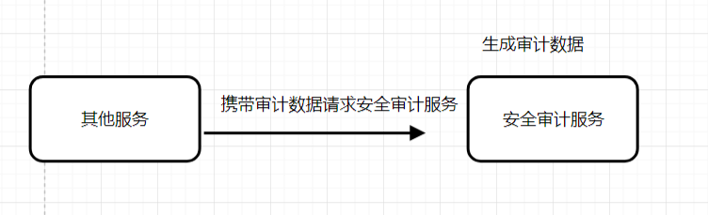

其他的服务内部需要审计时，将审计数据发送给安全审计辅助，安全审计服务生成审计数据

## 3.6注释设计

说明准备在程序中安排的注释：

A、在模块首部注释说明模块开始编写的时间、编写人员及其基本功能

B、在变量声明阶段，大概说明变量的类型和用途

C、在个判断、循环或者顺序枝分点上注释说明程序代码的功能

## 3.7限制条件

必须保证程序正常的连接到服务器。

## 3.8测试计划

测试用例：选取有代表性的数据，避免使用穷举法。

测试方法：使用白盒测试法，语句覆盖、判定覆盖、条件覆盖等操作。

## 3.9尚未解决的问题

暂无

# 4．审计类型模块设计说明

## 4.1程序描述

该模块负责添加审计类型，修改审计类型，删除审计类型，查询审计类型列表操作

## 4.2功能

1. 审计类型列表

分页展示所有的审计类型，每行显示一个审计类型，主要字段包括：审计名称，审计类型，创建时间，描述

1. 修改服务

审计类型添加完毕后，可以修改的字段包括审计类型名称、审计类型、审计类型描述3个字段

1. 删除服务

管理员可以删除审计类型，审计类型被删除后，通过该审计类型上传的审计数据，名称将会显示为“未知”。

系统默认的审计类型不可删除

1. 添加服务配置

安全审计子服务在初始化时，会默认支持登录(sys_sec_login)、登出(sys_sec_logout)、查看(sys_sec_list)、添加(sys_sec_add)、修改(sys_ sec_update)、删除(sys_ sec_delete)这几种审计类型。此外，管理员可以自定义扩展系统中的审计类型，需要填入的审计类型配置数据包括审计类型名称(sec_user_name)、审计类型(sec_user_type)、审计类型描述(sec_user_desc)3个字段，

## 4.3 性能

### 4.3.1时间特性要求

响应时间：0.5s内

更新处理时间：0.5s内

数据的更换和传送时间：1s内

### 4.3.2灵活性

说明对该软件的灵活性的要求，即当需求发生某些变化时，该软件对这些变化的适应能力：

A.运行环境的变化：该软件适用于现在流行的造作系统

B.精度和有效时限的变化：因不同情况而定

C.计划的变化和改进：根据用户的需求随时最软件做必要的升级和更新

## 4.4算法

  无

## 4.5流程逻辑

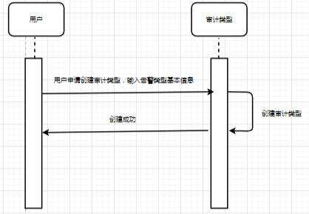

## 4.6注释设计

说明准备在程序中安排的注释：

A、在模块首部注释说明模块开始编写的时间、编写人员及其基本功能

B、在变量声明阶段，大概说明变量的类型和用途

C、在个判断、循环或者顺序枝分点上注释说明程序代码的功能

## 4.7限制条件

必须保证程序正常的连接到服务器。

## 4.8测试计划

测试用例：选取有代表性的数据，避免使用穷举法。

测试方法：使用白盒测试法，语句覆盖、判定覆盖、条件覆盖等操作。

## 4.9尚未解决的问题

暂无

# 5．审计数据模块设计说明

## 5.1程序描述

   该模块负责主要负责对已经产生的审计数据进行查询和导出

## 5.2功能

1. 审计数据列表列表

分页展示所有的审计数据，每行显示一个审计数据，主要字段包括：应用名称，用户名称，审计内容，审计类型。来源ip，客户端类型，创建时间

1. 告警数据导出  
     
   支持对审计列表中的数据进行导出

## 5.3性能

### 5.3.1时间特性要求

响应时间：0.5s内

更新处理时间：0.5s内

数据的更换和传送时间：1s内

### 5.3.2灵活性

说明对该软件的灵活性的要求，即当需求发生某些变化时，该软件对这些变化的适应能力：

A.运行环境的变化：该软件适用于现在流行的造作系统

B.精度和有效时限的变化：因不同情况而定

C.计划的变化和改进：根据用户的需求随时最软件做必要的升级和更新

## 5.4算法

无

## 5.5流程逻辑

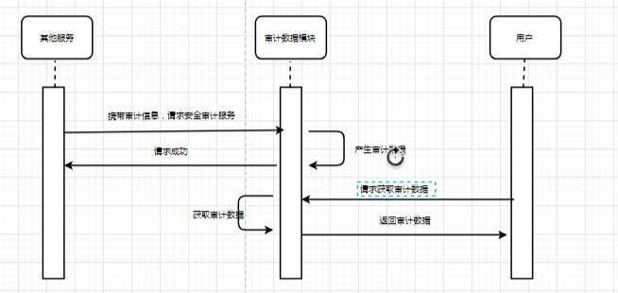

## 5.6注释设计

说明准备在程序中安排的注释：

A、在模块首部注释说明模块开始编写的时间、编写人员及其基本功能

B、在变量声明阶段，大概说明变量的类型和用途

C、在个判断、循环或者顺序枝分点上注释说明程序代码的功能

## 5.7限制条件

必须保证程序正常的连接到服务器。

## 5.8测试计划

测试用例：选取有代表性的数据，避免使用穷举法。

测试方法：使用白盒测试法，语句覆盖、判定覆盖、条件覆盖等操作。

## 5.9尚未解决的问题

暂无